标题

目录操作

类别

字符串处理

时间限制

1S

内存限制

256Kb

问题描述

在操作系统中，文件系统一般采用层次化的组织形式，由目录（或者文件夹）和文件构成，形成一棵树的形状。

有一个特殊的目录被称为根目录，是整个文件系统形成的这棵树的根节点，在类Linux系统中用一个单独的 “/”符号表示。

因此一个目录的绝对路径可以表示为“/d2/d3”这样的形式。

当前目录表示用户目前正在工作的目录。为了切换到文件系统中的某个目录，可以使用“cd”命令。

假设当前目录为“/d2/d3”，下图给出了cd命令的几种形式，以及执行命令之后的当前目录。

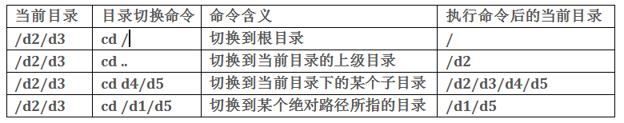

现在给出初始时的当前目录和一系列目录操作指令，请给出操作完成后的当前目录。

输入说明

第一行包含一个字符串，表示当前目录。

后续若干行，每行包含一个字符串，表示需要进行的目录切换命令。

最后一行为pwd命令，表示输出当前目录

注意：

1. 所有目录的名字只包含小写字母和数字，cd命令和pwd命令也都是小写。最长目录长度不超过200个字符。

2. 当前目录已经是根目录时，cd .. 和cd /不会产生任何作用

输出说明

输出一个字符串，表示经过一系列目录操作后的当前目录

输入样例

/d2/d3/d7

cd ..

cd /

cd /d1/d6

cd d4/d5

pwd

输出样例

/d1/d6/d4/d5